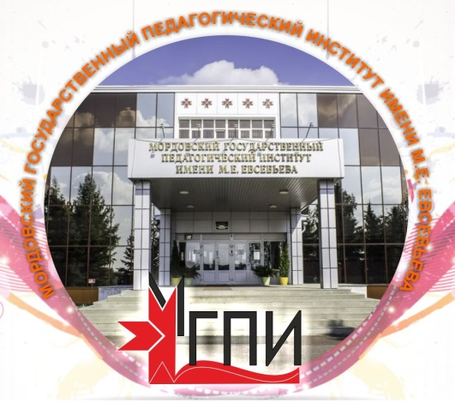

Министерство просвещения Российской Федерации
Мордовский государственный педагогический институт имени М.Е. Евсевьева
Республиканский научно-образовательный центр «Академия успеха»

ИНФОРМАЦИОННОЕ ПИСЬМО

Мордовский государственный педагогический институт имени М. Е. Евсевьева приглашает учащихся 7-10 классов, имеющих достижения в области физико-математических, естественных, гуманитарных наук, технологического образования, а также опыт самостоятельной проектной деятельности, принять участие во Всероссийском конкурсе проектных исследовательских работ учащихся «Мое научное открытие».
Конкурс проводится в рамках реализации проекта «Проектирование инновационного содержания и научно-методического обеспечения программ дополнительного образования детей в условиях интеграции дополнительного, общего и высшего образования», реализуемому в рамках мероприятия «Субсидии на реализацию пилотных проектов по обновлению содержания и технологий
дополнительного образования по приоритетным направлениям» приоритетного проекта «Доступное дополнительное образование для детей» направления (подпрограммы) «Развитие дополнительного образования детей и реализация мероприятий молодежной политики» государственной программы Российской Федерации «Развитие образования».
Цели Конкурса: развитие интеллектуально-творческих способностей школьников; развитие у школьников интереса к научно-исследовательской деятельности и техническому творчеству; популяризация и пропаганда научных знаний; выявление талантливых школьников в области проектной и исследовательской деятельности.
Задачи Конкурса: распространение модели организации обучения в форме групповых проектов научно-прикладного характера; совершенствование навыков проектной и исследовательской работы школьников; стимулирование у школьников интереса к наукам, технологиям и технике; формирование у молодых исследователей навыков описания и обсуждения результатов исследований, публичных выступлений и участия в дискуссиях.
Тематические направления Конкурса:
- физико-математическое (физика, математика),
- информационно-технологическое (программирование, робототехника, конструирование),
- биолого-химическое (биология, экология, химия),
- историко-обществоведческое (история, общество),
- филологическое (литературоведение, русский и иностранный языки).
Конкурс проводится в два этапа:
- заочный этап (конкурс письменных работ) (с 20 сентября 2018 г. по
10 октября 2018 г.);
- очный этап (защита проектных и исследовательских работ) (23 октября 2018 г.).
Для участия в заочном этапе Конкурса учащиеся представляют в Оргкомитет (не позднее 10 октября 2018 г.) по адресу: 430007 Республика Мордовия, г. Саранск, ул. Студенческая 11а, главный корпус, аудитория № 209, e-mail: konkursmgpi2018@yandex.ru тел. 8(8342) 33-92-72:
- заявку;
- письменные работы.
Итоги заочного этапа подводятся и сообщаются авторам (не позднее
10 октября 2018 г.). По результатам заочного этапа Конкурса авторы лучших работ приглашаются на очный этап, который состоится 23 октября 2018 г.

